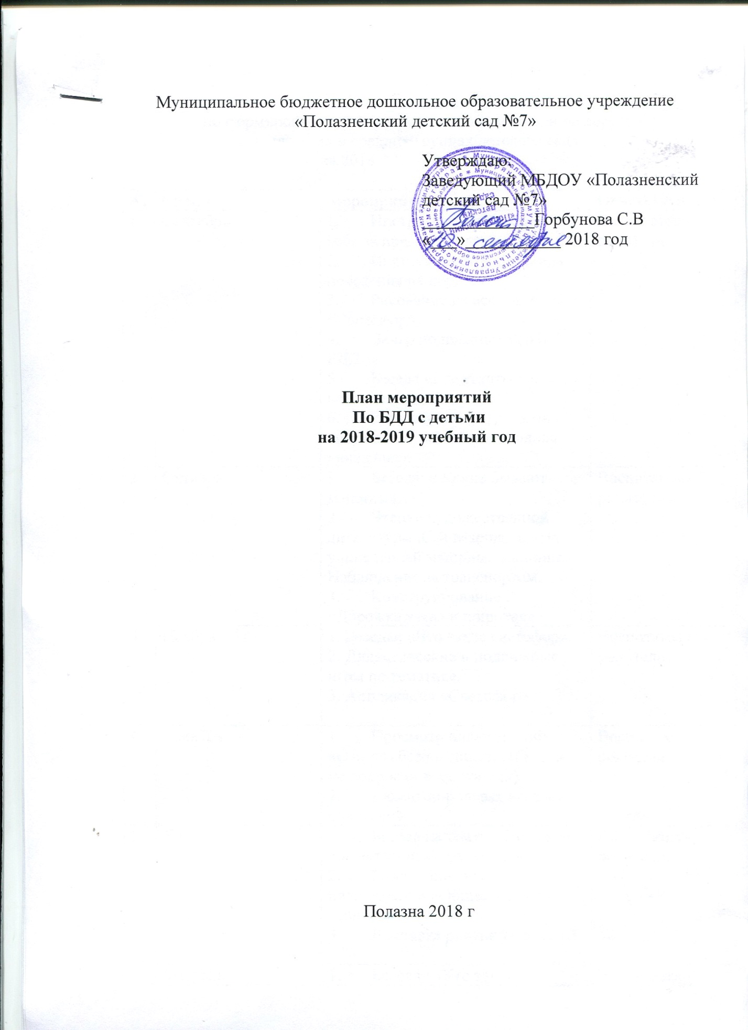

План мероприятий
по формированию безопасного поведения детей на дороге
в младших и средних группах детского сада
на 2018-2019 учебный год

№ | Сроки | Мероприятия | Ответственные
1 | Сентябрь | - Инструкция №4 « Как вести себя за пределами д/с».  - Инструкция №8 «Правила поведения на дорогах».  - Рисование на асфальте «Светофор».  - Вечер подвижных игр по БДД.  - Беседа «Где кататься на велосипеде».  - Развлечение с игровыми ситуациями: «Весёлые правила движения». | Воспитатели, родители
2 | Октябрь | - Беседа: « Какие бывают машины».  - Чтение художественной литературы .С.Я Маршака: «На улице нашей машины, машины». Наблюдение за транспортом.  - Конструирование : «Дорожка узкая и широкая» | Воспитатели, родители
3 | Ноябрь | 1. Беседы: «Что такое светофор».  2. Дидактические и подвижные игры по тематике.  3. Аппликация «Светофор» | Воспитатели, родители
4 | Декабрь | - Просмотр иллюстраций «Основы безопасности» (беседа по вопросам воспитателя)  - Сюжетно-ролевая игра «Мы водители» | Воспитатели, родители
5 | Январь | - Беседа на тему; «Что такое общественный транспорт».  - Рассматривание иллюстраций «Общественный транспорт».  - Выставка рисунков по ПДД | Воспитатели, родители
6 | Февраль | - Беседа : «Кто такие пешеходы», «Правила поведения для пешеходов».  - Подвижная игра «Воробушки и автомобиль»  - Аппликация «Дорога для машин». | Воспитатели, родители
7 | Март | - Разбор игровых ситуаций по безопасности».  - Сюжетно ролевые игры «Пешеходный переход».  - Выставка художественной литературы по безопасности в группах. | Воспитатели, родители
8 | Апрель | - Беседа «Правила безопасного поведения на улице». 2.Конкурс поделок по безопасности: «Азбука Дорожного Движения». | Воспитатели, родители
9 | Май | - Беседы: «Знай и выполняй правила безопасности».  - Чтение художественной литературы на усмотрение педагогов.  - Беседа по иллюстрациям «Азбука безопасности», «Пешеходный переход». | Воспитатели, родители, инструктор по ФИЗО.

План мероприятий
по формированию безопасного поведения детей
в старших группах детского сада
на 2018-2019 учебный год детей
№ | Сроки | Мероприятия | Ответственные
1 | Сентябрь | - Беседа «Дорога не место для игры».  - Инструкция №8 «Правила поведения на дорогах».  - Театр представление «Незнайка на дороге».  - Д/И «Угадай какой знак».  - Вечер разгадывания кроссвордов.  - Чтение художественных произведений по БДД.  - Беседа «Где кататься на велосипеде». | Воспитатели, родители, инструктор по ФИЗО и музыкальные руководители.
2 | Октябрь | - Беседа на тему: «Как я иду домой».  - Инструкция №4 «Как вести себя за пределами д/с» | Воспитатели, родители
3 | Ноябрь | - Беседа на темы «Кто есть кто на дороге».  - Вечер загадок на тему «ПДД».  - Целевая прогулка по улицам посёлка к светофору. | Воспитатели, родители
4 | Декабрь | - Беседа «Правила поведения пешеходов».  - Инструкция №8 «Правила поведения на дорогах».  - Продуктивная деятельность : «Нарисуем перекрёсток» | Воспитатели, родители
5 | Январь | - Беседа: «Правила поведения на улицах города».  - Выставка рисунков по ПДД | Воспитатели, родители
6 | Февраль | - Инструкция №15 «Как вести себя, если ты потерялся на улице».  - Выставка художественной литературы по ПДД в группах. | Воспитатели, родители
7 | Март | - Рисование на тему «Твои помощники на дороге» (дорожные знаки).  - Разбор игровых ситуаций по ПДД.  - Просмотр мультфильма по ПДД «Уроки безопасности». | Воспитатели, родители
8 | Апрель | - Газета для родителей: «Мы на дороге»  - Чтение художественной литературы по ПДД, на усмотрение педагога.  - Встреча с инспектором по ПДД | Воспитатели, родители
9 | Май | - Беседы на тему: «Знай и выполняй правила дорожного движения»,  - Инструкция №8 «Правила поведения на дорогах».  - Чтение художественной литературы: Е. Сегала "Машины на нашей улице", Н. Носова «Автомобиль", Л. Новогрудский «Движется - не движется".  - Игровая ситуация «Движение пешеходов".  - д/и "Чего не хватает на перекрестке".  - Спортивное развлечение по безопасности . | Воспитатели, родители

План мероприятий
по формированию безопасного поведения детей
в подготовительных группах детского сада
на 2018-2019 учебный год.
№ | Сроки | Мероприятия | Ответственные
1 | Сентябрь | - Проведение инструктивной беседы по ПДД.  - Инструкция №8 «Правила поведения на дороге».  - Беседа «Дорога не место для игры».  - Театр представление «Незнайка на дороге».  - Вечер разгадывания кроссвордов.  - Чтение художественной литературы по БДД.  - Подвижная игра «Улица города», « Инспектор и водитель»  - Раскрашивание картинок с дорожными ситуациями».  - Спортивное развлечение « Знатоки ПДД». | Педагоги, родители
2 | Октябрь | - Беседа: «Разрешающие знаки»  - Игровые тренинги. | Педагоги, родители
3 | Ноябрь | - Беседа: «Безопасная дорога от детского сада до дома»(разбор маршрута от дома до детского сада).  - Аппликация:«Грузовой автомобиль на улицах города»; | Педагоги, родители
4 | Декабрь | - Беседа: «Запрещающие знаки»  - Составление рассказов по опорным словам (дорога, пешеход, машина).  - Сюжетно – ролевая игра: «Улица» (объединена с играми «Школа», «Семья»).  - Целевая прогулка по улицам посёлка к светофору.  - Инструкция №8 «Правила поведения на дорогах». | Педагоги, родители
5 | Январь | - Выставка рисунков по ПДД.  - Дидактические игры: «Кому что нужно для работы». | Педагоги, родители
6 | Февраль | - Беседа: «Как бы ты поступил в данной ситуации», «Как не потеряться».  - Отгадывание загадок о дорожном порядке.  - Дидактические игры: «Собери знак»;«Дорожная грамота» | Педагоги, родители
7 | Март | - Инструкция №8 «Правила поведения на дороге».  - Выставка художественной литературы по ПДД.  - Целевая прогулка к школе: закрепить знания о школе, знаке «Дети».  - Составление рассказа по набору игрушек: машина, кукла с перевязанной рукой, мяч. | Педагоги, родители
8 | Апрель | - Конкурс поделок на тему: «Азбука Дорожного Движения».  - Встреча с инспектором по ПДД.  - Газета для родителей: «Мы на дороге».  - Экскурсия в пожарную часть п.Полазна. | Педагоги, родители
9 | Май | - Беседа: «Предписывающие знаки»  - Спортивное развлечение по ПДД. | Педагоги, родители, инструктор по ФИЗО.

Методические материалы находятся в методическом кабинете.

